Piektdien, 13. novembrī, Kaldabruņas skolā notiks Sēlijas kopienu sadarbības pasākums „Uz robežas”.

Tā darba kārtībā:

10 00 - ierašanās, rīta kafija;
10 30 – 10 40 – Pasākuma atklāšana, iepazīšanās;
10 40 – 11 00 - „Septiņi attīstības soļi” - sadarbības tīkla „Sēlijas salas” 2020.gadā paveiktais un nākotnes ieceres. Daina Alužāne, Ieva Jātniece;
11 00 – 11 30 – Sēlijas austrumu daļas kopienu – Skrudaliena, Červonka, Medumi, Demene, Birķineļi – attīstības vīziju prezentācijas;
11 30 – 11 50 – attīstības vīziju kopsavilkums, jautājumi un atbildes. Inga Krekele;
11 50 – 12 10 – Kafijas pauze;
12 10 – 13 30 – Lekcija „Vietas identitāte un kopienas loma tajā” , kā arī aktīva līdzdarbošanās kopā ar Vitu Brakovsku.
13 30 – 14 00 - Pusdienas;
14 00 – 14 30 Diskusiju grupa “Vietas identitāte, jaunās tendences un patriotisma saknes”;
14 30 – 14 45 – Diskusiju grupas kopsavilkums, rezolūcijas apstiprināšana. Rezolūcijas mērķis ir pievērt uzmanību jaunas valstiskas programmas/atbalsta rīka izstrādes nepieciešamībai, lai Sēlijai kā vēsturiskajai zemei, kas 1.reizi tiek minēta atsevišķi no Zemgales, būtu pieejami resursi kopienu – kultūras- etniskās identitātes-pašorganizēšanās procesu veidošanai un nodrošināšanai.

14 45 – 15 30 Laumas Kazākas(ģitāra, balss) koncertprogramma.
15 30 – Diskusijas, pārrunas, sadarbības veidošanas daļa.

Pasākumu organizē biedrība “Ūdenszīmes” un Daugavpils un Ilūkstes novada partnerība “Kaimiņi”.
To atbalsta:
Latvijas Lauksaimniecības universitāte projekta „ Ilgtspējīgas un saliedētas Latvijas sabiedrības attīstība: risinājumi demogrāfijas un migrācijas izaicinājumiem” ietvaros
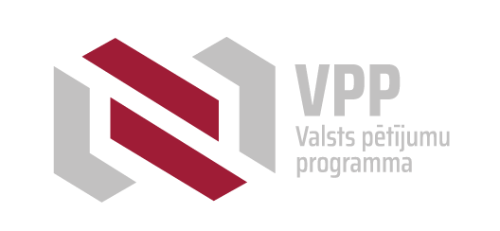
Un Britu padome, projekta “Latgale. Sēlija. Latvija” ietvaros.
